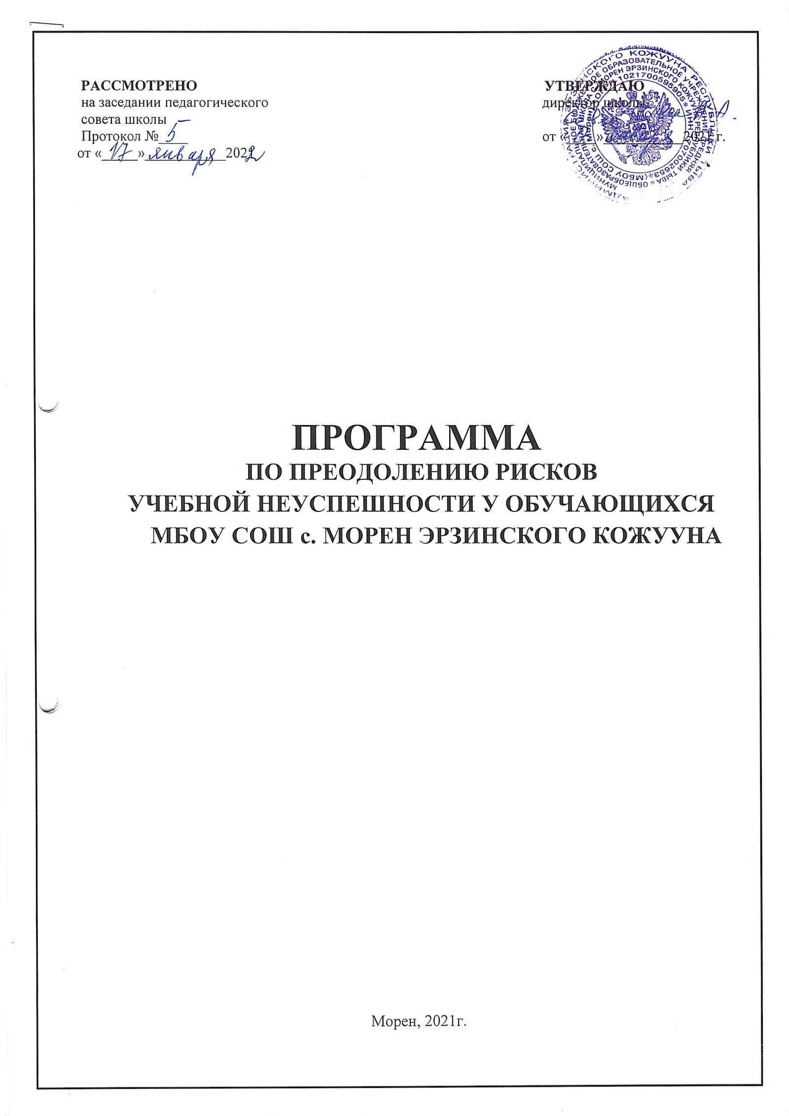

- Цель и задачи реализации программы.

Цель: Снижение доли обучающихся с рисками учебной неуспешности к концу 2021/2022 учебного года за счет создания условий для эффективного обучения и повышения мотивации школьников к учебной деятельности.

Задачи:
- Выявить причины учебных затруднений обучающихся и организовать работу по их преодолению.
- Наладить взаимодействие между семьей и школой с целью организации совместных действий для решения проблемы успешности обучения учащихся.

- Целевые показатели.

- доля обучающихся, демонстрирующих положительную динамику в освоении образовательной программы;
- уровень удовлетворенности обучающихся школьной жизнью;
- наличие плана профориентационной работы с обучающимися;
- доля обучающихся, принявших участие в интеллектуальных, олимпиадах, проектах;
- количество (доля) педагогов, принявших участие в вебинарах;
- количество (доля) обучающихся, подтвердивших свои оценки на ВПР;
- количество выпускников 9 класса, получивших аттестат об основном общем образовании;
- количество выпускников 11 класса, получивших аттестат о среднем общем образовании.

- Методы сбора и обработки информации.

- Диагностика индивидуальных особенностей познавательных процессов обучающихся с рисками учебной неуспешности.
- Посещение уроков с целью выявления объективности оценивания обучающихся.
- Проведение мониторинга качества образования.
- Консультации, индивидуальные беседы с участниками образовательного процесса.
- Диагностика педагогических технологий, методик, приемов, используемых педагогами школы в образовательном процессе.
- Наблюдение.
- Разработка нормативно-правовых документов (приказы, договоры, локальные акты).
- Анкетирование, опрос.

- Сроки реализации программы.

Первый этап (с 15 декабря 2021 года) - подготовительный.
Цель: разработка и утверждение Программы по преодолению рисков учебной неуспешности у обучающихся МБОУ СОШ с.Морен Эрзинского кожууна.

Второй этап (январь-май 2022 года) - экспериментально-внедренческий. Этап промежуточного контроля и коррекции
Цель: реализация плана мероприятий (дорожной карты) по достижению целей и задач. Отслеживание и корректировка результатов реализации Программы по преодолению рисков учебной неуспешности у обучающихся МБОУ СОШ с.Морен Эрзинского кожууна.

Третий этап (июнь, 2022.) - этап итогового контроля.
Цель: подведение итогов реализации Программы по преодолению рисков учебной неуспешности у обучающихся МБОУ СОШ с.Морен Эрзинского кожууна.
- Меры/мероприятия по достижению цели и задач.
Задача | Мероприятие
Выявить причины учебных затруднений обучающихся и организовать  работу по их преодолению. | Формирование списков обучающихся  группы риска школьной неуспешности.  Создание комфортных условий для реализации личностного потенциала на уроках и занятиях дополнительного образования.  Организация профориентационной работы.  Разработка индивидуальных образовательных маршрутов для учащихся «группы риска».
Организовать эффективную работу с одарёнными и высокомотивированн ыми обучающимися. | Участие в интеллектуальных конкурсах, олимпиадах, проектах.
Провести анализ выполнения Всероссийских проверочных работ, результатов ГИА. | Анализ выполнения обучающимися ВПР.  Анализ результатов ГИА.

- Ожидаемые конечные результаты реализации программы.

- Снижение доли обучающихся с рисками учебной неуспешности.
- Разработанные индивидуальные образовательные маршруты для слабоуспевающих обучающихся.

- Исполнители.

Администрация, педагогический коллектив школы.

«Дорожная карта»

реализации Программы по преодолению рисков учебной неуспешности

у обучающихся МБОУ СОШ с.Морен Эрзинского кожууна.

Задача | Мероприятие | Сроки реализации | Ответственные | Участники
Выявить причины учебных затруднений обучающихся и организовать  работу по их преодолению. | Формирование списков обучающихся  группы риска школьной неуспешности.  Создание комфортных условий для реализации личностного потенциала на уроках и занятиях дополнительного образования.  Организация профориентационной работы.  Разработка индивидуальных образовательных маршрутов для учащихся «группы риска». | В течение учебного года | Заместитель директора по УВР Хомушку О.М., заместитель по НМР Кур А.А. | Классные руководители  Педагогическ ий коллектив
Организовать эффективную работу с одарёнными и высокомотивированн ыми обучающимися. | Участие в интеллектуальных конкурсах, олимпиадах, проектах. | В течение учебного года | Заместитель директора по УВР Хомушку О.М., заместитель по НМР Кур А.А. | Педагогическ ий коллектив
Организовать повышение квалификации педагогов. | Участие педагогов в курсах повышения квалификации кадров в ТИРО, в методических вебинарах по преодолению рисков учебной неуспешности. | В течение учебного года | Заместитель директора по УВР Хомушку О.М., заместитель по НМР Кур А.А. | Педагогическ ий коллектив
Провести анализ  выполнения Всероссийских проверочных работ, результатов ГИА | Анализ выполнения обучающимися ВПР.  Анализ результатов ГИА. | Апрель 2022 г- ВПР  Июнь 2022 г-ГИА в форме ОГЭ и ЕГЭ | Заместитель директора по УВР Хомушку О.М., заместитель по НМР Кур А.А. | Педагогический коллектив

